新 书 推 荐
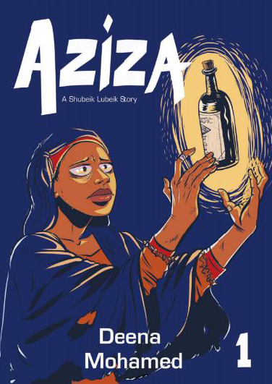
中文书名：《贩卖愿望》
英文书名：SHUBEIK LUBEIK
作 者：Deena Mohamed
出 版 社：Pantheon
代理公司：Ayesha Pande Literary /ANA/Cindy Zhang
页 数：待定
出版时间：2021年
代理地区：中国大陆、台湾
审读资料：电子稿
类 型：绘本小说

内容简介：

这部来自获奖埃及插画家的绘本小说《贩卖愿望》讲述了阿诗娅（Azia）、努尔（Nour）和苏卡里（Shokry）的故事，他们穿行于魔幻的开罗阶级和性别的政治与斗争中，在这里愿望是可以出售的，愿望越强烈，价格就越昂贵。

《贩卖愿望》的故事背景设定在充满魔幻意味的开罗，在这里愿望是可以出售的，愿望越强烈，价格就越昂贵——因此也就越有可能达到预期的效果。《贩卖愿望》的三个不同部分讲述了阿诗娅（Azia）、努尔（Nour）和苏卡里（Shokry）的故事，他们每个人都努力克服着内心的挑战，为了让最渴望的愿望梦想成真。

工人阶级的阿诗娅很早就知道生活的艰辛；但当她失去了深爱的丈夫，并终于在多年的努力后实现了一个最期待的愿望时，她发现自己正在为最基本的人的权利而奋斗：拥有和实现愿望的权利；努尔是一个享有特权但却与抑郁症悄悄斗争着的大学生；当一个愿望实现时，非二元性别的努尔(Nour)必须决定是否要“治愈”抑郁症，而他怀孕的母亲因为急于确定努尔的性别但却可能无意中模糊了；最后，作为小摊主和愿望提供者的苏卡里则要努力克服自己的宗教信仰，并决定是否要用他最后的愿望来拯救他那深受邻居爱戴的但即将死于肺癌的女族长。

《阿诗娅》曾在埃及独立出版，并荣获最佳绘本小说奖和开罗漫画节（Cairo Comix Festival）（2017）大奖。它还曾登上《大西洋》杂志（The Atlantic）并在法国安古兰漫画博物馆（musée de la bande dessinée in Angoulême）进行展览，在这里蒂娜作为阿拉伯今日漫画展（Arab Comics Today exhibition）的一部分于2018年获得了驻留机会。

作者简介：

蒂娜•穆罕默德（Deena Mohamed）是位埃及设计师和插画师。她初次创作漫画是在18岁，当时她创作了网络连环画Qahera。这部漫画讲述了社会问题，主角是一位显而易见的穆斯林埃及超级女英雄。该作品登上了众多地方及国际媒体，包括英国广播公司(BBC)、《外交政策》杂志(Foreign Policy)、《泰晤士报》(Times)、阿拉伯电视台(Al Arabiya)等。目前它的点击量已经超过50万次，在社交媒体上拥有超过1.5万名粉丝。在2017年国际妇女节之际，蒂娜被《华盛顿邮报》（Washington Post）评为“改变世界的五位女性”之一。

谢谢您的阅读！
请将回馈信息发至：
张滢（Cindy Zhang）
安德鲁﹒纳伯格联合国际有限公司北京代表处
北京市海淀区中关村大街甲59号中国人民大学文化大厦1705室, 邮编：100872
电话：010-82504506
传真：010-82504200
Email: cindy@nurnberg.com.cn
网址：www.nurnberg.com.cn
微博：http://weibo.com/nurnberg
豆瓣小站：http://site.douban.com/110577/
微信订阅号：ANABJ2002

